**CURRICULUM VITAE**

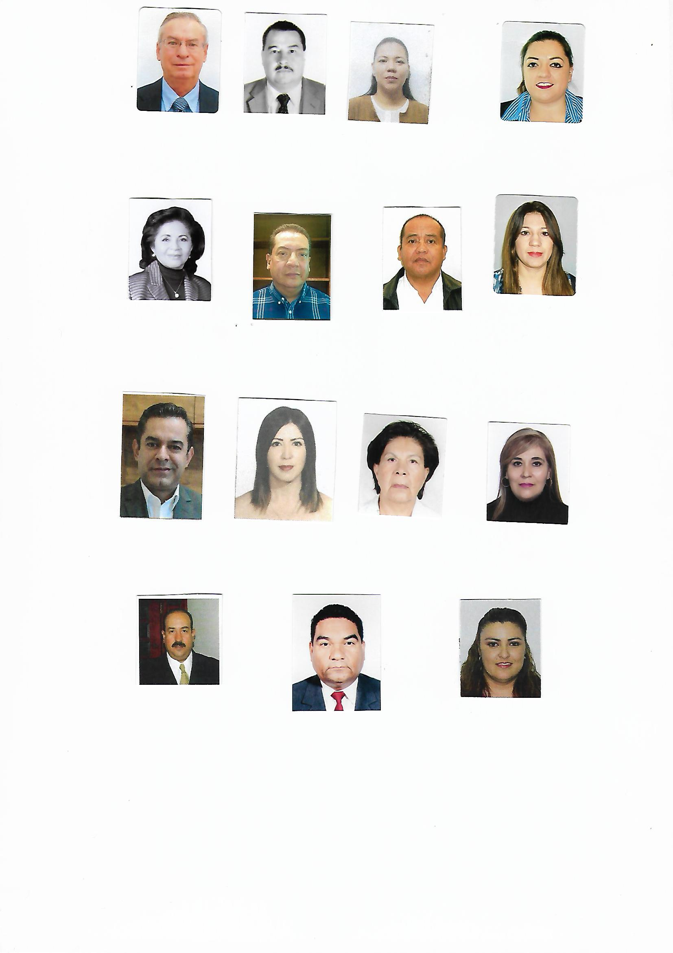

Datos Personales

|  |  |
| --- | --- |
| **NOMBRE:** | RAÚL MANUEL |
| **APELLIDO MATERNO:** | SOLANA |
| **APELLIDO PATERNO:** | CARDENAS |
| **DOMICILIO:** | BLVD. DOMINGO ARRIETA Y LERDO S/N,  BARRIO DE TIERRA BLANCA, DURANGO, DGO.  C.P. 34139 |
|  |  |
| **TELÉFONO:** | 618 827-50-70 y 618 827-50-69 |
| **CORREO ELECTRÓNICO:** | organizacion@pridurango.org |

Datos Escolares

* MAESTRÍA EN POLÍTICAS PÚBLICAS.

Experiencia Laboral

|  |
| --- |
| * **2004-2005** SECRETARIO TÉCNICO EN DESARROLLO SOCIAL DEL H. AYUNTAMIENTO   MUNICIPAL DE DURANGO**.**     * **2005-2006** SUBDIRECTOR ADMINISTRATIVOEN DESARROLLO SOCIAL DEL H.   AYUNTAMIENTO MUNICIPAL DE DURANGO**.**     * + - **2006-2007**  SUB COORDINADOR DE PROGRAMAS DE APOYO Y SUBSIDIO A LA   VIVIENDA (PROSAVI) EN EL IVED.   * + - **2012-2013** SUBDIRECTOR DEL PLANTEL B DEL COLEGIO DE BACHILLERES DEL   ESTADO DE DURANGO.     * + - **ACTUAL** SECRETARIO DE FINANZAS Y ADMINISTRACIÓN DEL COMITÉ DIRECTIVO   ESTATAL DEL PRI |
|  |
|  |